Pracovní list č. 3 Podstatná jména rodu mužského
- Roztřiď uvedená podstatná jména na životná a neživotná.
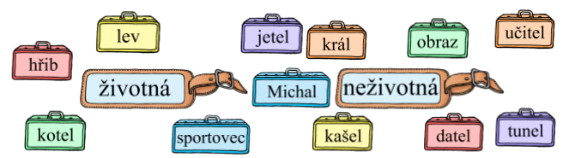

- Do krokodýla vepiš podstatná jména skloňovaná podle vzoru PÁN. (říkej si 1. a 2. pád slov) 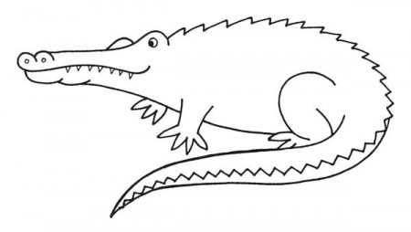
osel, želva, průkaz, skřítek, holub, obraz, pes, kotel, lívanec, rytíř, motýl

- Skloňuj slovo KAMARÁD v jednotném i množném čísle. Tabulka napoví, jaké psát i, y.
č. j. č. mn.
1. p.
2. p.
3. p.
4. p.
5. p.
6. p.
7. p.
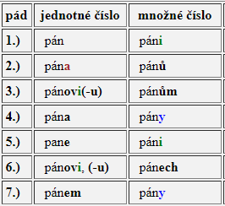
- Doplň i, í, y, ý. Říkej si vzory a piš je v náležitých tvarech do závorky.
šel se psy (s pány)-říkej si: ten pes, bez psa jako pán bez pána
odevzdal úkol_ ( ) dva cirkus__ ( hrad_ )
ke kamarádov_ ( k pánov_) první v cíl_ ( )
čisté ubrus__ ( ) se spisovatel_ ( )
barevní motýl_ ( ) drahý přítel_! ( muž_! )
viděl motýl_ ( ) v kotl__ ( v )
5. Vymysli příběh tak, aby se v každé větě vyskytovalo slovo lev, lvi v různých pádech. (Čj-sloh)
- věta Byl jednou jeden nemocný ____________.
- věta
- věta
- věta
- věta

